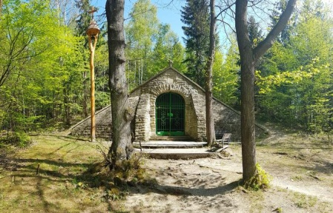
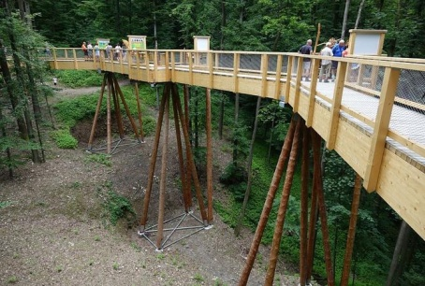
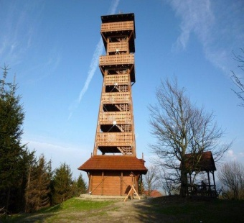
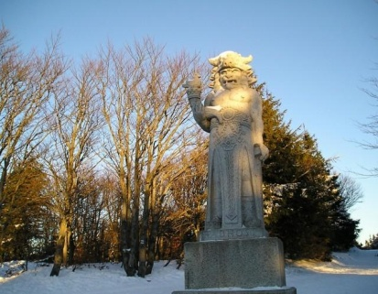
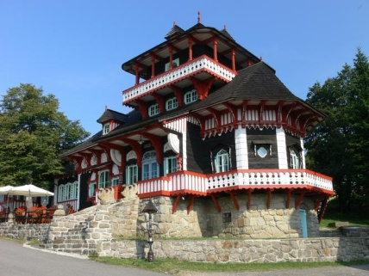
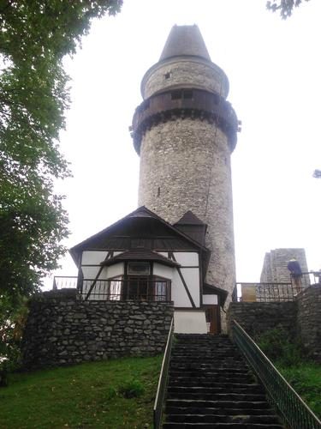
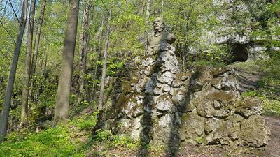
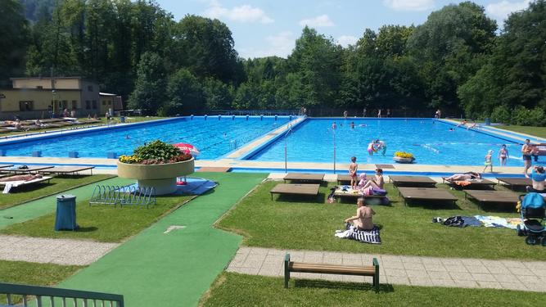
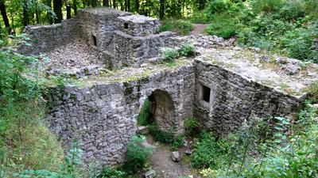
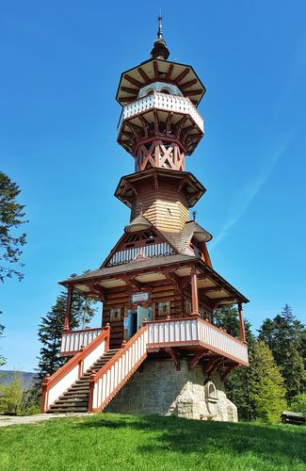
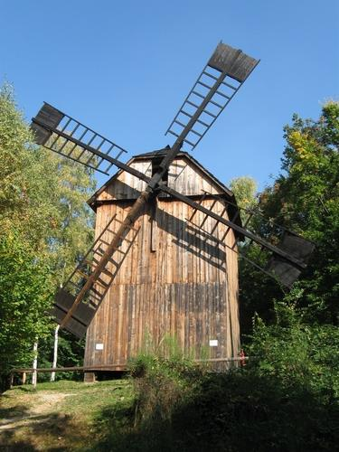
Výlet Radegast 9. – 14.7.
Příjezd
9.7. |  |  | Česká Třebová |  |  | 9:00 |  |  | 9:01 |  |  |  | Ex 123 Fatra
 |  |  |  | Valašské Meziříčí |  |  | 10:46 | 11:16 |  |  |  |  |  |  | Os 3167
 |  |  |  | Frenštát p.Radhoštěm |  |  | 11:49
Celkový čas 2 hod 48 min, vzdálenost 188 km
- České dráhy, a.s.
9.7. |  |  | Budislav,,u Krčmy |  |  | > |  |  | 6:46 |  | 826, 2 |  | 680826 18
 |  |  |  |  | Litomyšl,,aut.nádr. |  |  |  |  | 7:15 |  | 8:14 |  | 810, 5 |  | 700933 8
 |  |  |  |  | Česká Třebová,,Terminál J.Pernera |  |  |  |  | 8:50 |  |  |  | 930, 2
Celkový čas 2 hod 4 min, vzdálenost 34 km
- ČSAD Ústí nad Orlicí, a.s.
Nebo sehnat odvoz ☺
Pondělí : Stezka v korunách stromů,skokanské můstky,rozhledna Velký Javorník celkem 10km

Uterý: Pustevny ,Radegast, okruh pěšky 11km – lanovka NE ????,odpolední koupání ☺

10. 7. 09:42 – 10:25 43 min
Frenštát pod Radhoštěm, Dolní09:47
Frenštát pod Radhoštěm, u škol09:49

Frenštát pod Radhoštěm, u škol10:10880655

Trojanovice, rest.Ráztoka10:25

Zpět : 10. 7. 14:21 – 14:56 35 min
Středa: 8km - Štramberk, jeskyně šipka,minizooAqua tera25,-,koupaliště 35,25,-Kopřivnice ( s toboganem)

Hrad Šostýn,kdo bude chtít

11.7. |  | Kopřivnice,,aut.nádr. |  |  | 20:00 | 73, 4 |  |  | 880653 12
 |  |  |  | Frenštát p.Radh.,,u škol |  |  | 20:25 |  |  | 57,59, 5
 |  |  |  | Celkový čas 25 min, vzdálenost 13 km, cena 25 Kč
11.7. |  | Frenštát p.Radh.,,u škol |  |  | 9:35 | 57,59, 3 |  |  | 880653 9
 |  |  |  | Kopřivnice,,aut.nádr. |  |  | 10:00 |  |  | 73
Celkový čas 25 min, vzdálenost 13 km, cena 25 Kč
- ARRIVA MORAVA a.s.

Čtvrtek: Volnooo☺ aqupark???

Pátek: Rožnov pod Radhoštěm-

Skanzen Rožnov pod Radhoštěm - Mlýnská dolina,

Rožnovský pivovar

13.7. |  | Frenštát p.Radh.,,u škol | > |  | 9:30 | 4 |  | 940097 10
 |  |  |  | Rožnov p.Radh.,,aut.st. |  |  | 9:55
 |  |  |  | Celkový čas 25 min, vzdálenost 13 km, cena 26 Kč
13.7. |  | Rožnov p.Radh.,,aut.st. |  |  | 15:10 | 11 |  | 940072 11
 |  |  |  | Frenštát p.Radh.,,u škol |  |  | 15:37 |  | > | 5
Celkový čas 27 min, vzdálenost 13 km, cena 26 Kč
- ČSAD Vsetín a.s.
Odjezd
14.7. |  | Frenštát p.Radhoštěm |  |  |  |  |  | 10:28 |  |  |  |  | Os 3166
 |  |  | Valašské Meziříčí |  | 11:03 |  | 11:13 |  |  |  |  | Ex 128 Vsacan
 |  |  | Česká Třebová |  | 13:01 |  | 13:02
Celkový čas 2 hod 33 min, vzdálenost 188 km
- České dráhy, a.s.
4.7. |  | Česká Třebová,,Terminál J.Pernera |  |  |  |  |  | 15:10 |  | 930, 5 |  |  | 700820 111
 |  |  |  |  |  | Litomyšl,,aut.nádr. |  |  | 15:36 |  | 15:40 |  | 810, 7
 |  |  |  |  |  | Budislav,,u Krčmy |  |  | 16:07 |  | > |  | 826, 1
Celkový čas 57 min, vzdálenost 27 km
- ČSAD Ústí nad Orlicí, a.s.
Nebo pro nás musí přijet ☺

